Evénement de lancement 2014
Programme INTERREG des 2 Mers

INFORMATIONS PRATIQUES

Date et Lieu

Jeudi 20 Novembre (9h00 - 19h00) et vendredi 21 Novembre 2014 (9h00 – 12h30)

Les Halls de la Filature, 169, rue Sadi Carnot – 59350 Saint-André-Lez-Lille (FR)

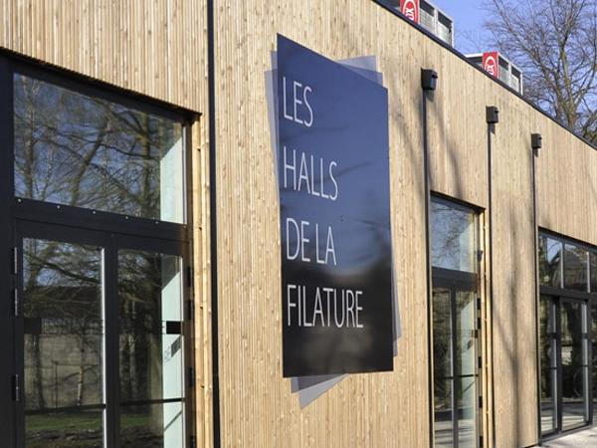

Née en 1906, l’usine Lemaire-Destombes connaîtra les années prospères du textile, jusqu’en 1968. La succession fut prise par la filature Saint-André, qui cessa son activité en 1992.

En 2013, l’équipe des Halls de la Filature donne à cette ancienne usine une nouvelle vie en la transformant en complexe de réception événementiel. Après 6 mois de travaux, un nouveau lieu atypique et original ouvre ses portes sur la métropole lilloise.

Entièrement restaurés, les Halls de la Filature conservent l’authenticité et le charme de l’ancienne filature en lui donnant ainsi un nouveau souffle.

Hôtels

Lille Centre
Merci d’utiliser le code « INTERREG » lors de votre réservation à B&B Lille Grand Palais

**B&B Lille Grand Palais
rue Berthe Morisot - 59000 Lille
Tel : 08 92 70 22 06
bb_4514@hotelbb.com
www.hotelbb.com

***Hôtel de la Treille
7-9, place Louise de Bettignies - Lille
Tel : 03 20 55 45 46
contact@hoteldelatreille.com
www.hoteldelatreille.com

***Ibis Lille Centre Opéra Grand Place
21 Rue Lepelletier - LILLE
Tél : 03 20 06 21 95
h0902@accor.com
www.ibishotel.com

***Best Western Hotel & Spa Grand Palais
48 bis, rue de Valencienne - Lille
Tel : 03.20.88.39.66
bestwesterngrandpalais@orange.fr

****Best Western Premier Why Hotel
7, bis Square Morisson - 59000 Lille
Tél : 03.20.50.30.30
reservation@why-hotel.com
www.why-hotel.com

***Hôtel Kanaï
10 rue de Béthune - 59000 Lille
Tél : 03.20.57.14.78
manager@hotelkanai.com
www.hotelkanai.com

**Mister Bed la Belle Etoile
57 rue de Béthune – Lille
Tél : 03.20.12.96.96
Misterbed.lille@hotmail.fr
www.mb-belle-etoile-lille.com

Métropole lilloise

***Campanile Lille
Rue Jean Charles Borda - Lille
Tel : 03 20 53 30 55
lille.chr@campanile.fr
www.campanile.fr

****Park Inn By Radisson Lille Grand Stade
211, Boulevard de Tournai
59650 Villeneuve d'Ascq
Tel : 03 20 64 40 00
info.lille@rezidorparkinn.com
www.parkinn.com/hotel-lille
***Kriad Lomme
110, rue de Grand Brut - 59160 Lomme
Tel : 03 20 08 20 54
kyriad.lomme@shfrance.com
www.kyriad.com

***Campanile Lille Euralille
23 Allée Vauban
59110 LA MADELEINE
Tel: 03 62 14 52 81
lille.euralille@campanile.fr

Parking

Le parking sur place est gratuit et gardé même la nuit.
L’entrée du parking se fait au 70, rue Félix Faure 59350 Saint André Lez Lille

Transports publics

L’accès au site se fait par bus.
Renseignements : https://www.transpole.fr/

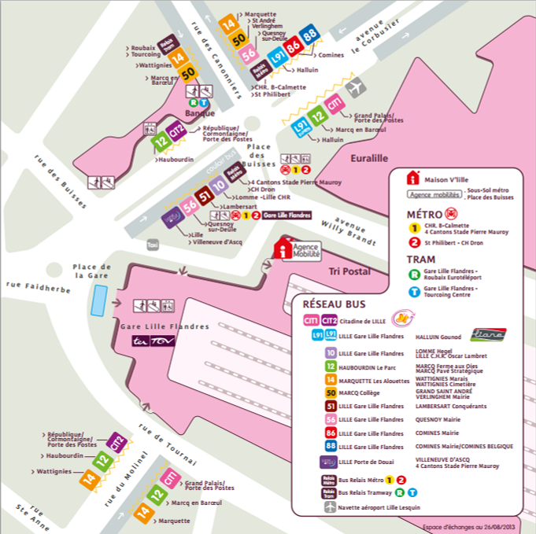

Prendre les bus 14 ou 56 au départ de la gare Lille Flandres qui desservent l’arrêt « Pont de l’Abbaye », le plus proche des Halls de la Filature :
Ligne 14 direction Marquette les Alouettes
Ligne 56 direction Quesnoy-Maire

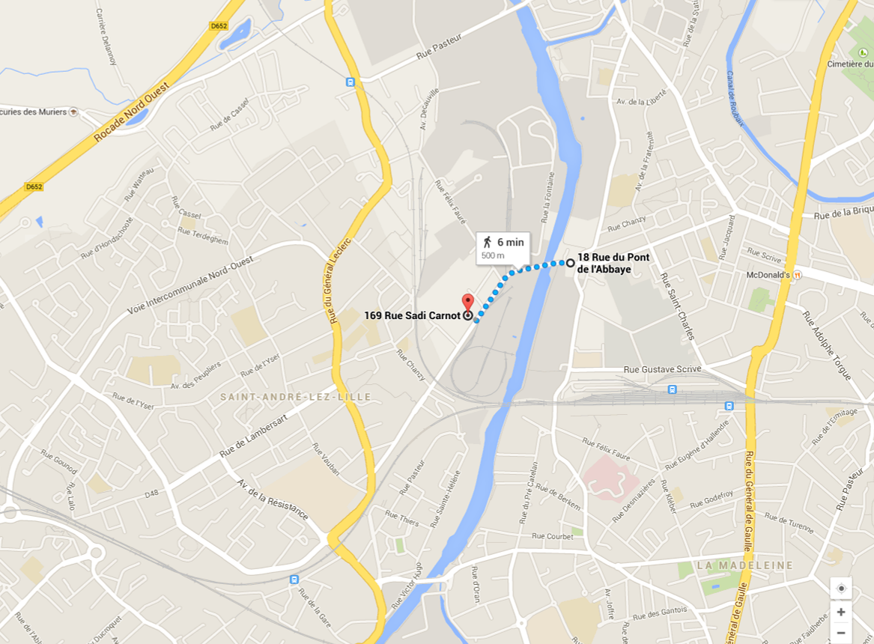
Les Halls de la filature
Arrêt Pont de l’abbaye

Contact

INTERREG 2 Seas Secrétariat Technique Conjoint

Les Arcuriales
45/D, rue de Tournai, 5^{ième} étage
59000 Lille
T: +33 3 20 21 84 80
F: +33 3 20 21 84 98
www.interreg4a-2mers.eu

Pour toute question, merci d’envoyer un email à : contact@interreg4a-2mers.eu

